Evaluering – hvordan lærer lærere
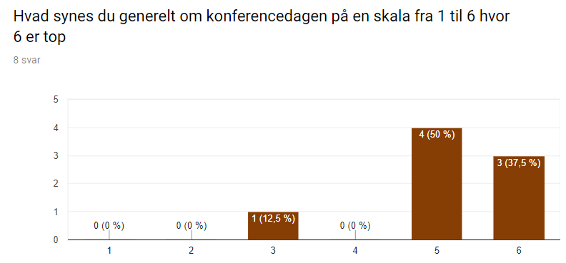

Det bedste ved konferencedagen var at ...6 svar
Få ny inspiration - besøg i lokalerne
Praksiserfaring som umiddelbart kan tages ind i overvejelser, strategi, implementering
Gode oplæg, dejligt at der var tid til at spørge oplægsholderne
høre, hvordan andre skoler har grebet digitaliseringsprocesserne an.
Inspirerende oplæg. Fik nye ideer med sig hjem til sin egen organisation. Skabt nyt netværk
Interessante oplæg, men savnede praktiske forslag til hvad man kan gøre som underviser/på skolerne ifm Jons oplæg
Men jeg kunne ønske, at ...3 svar
Hjerne oplægget var spændende, men manglede lidt oversættelse i en anvendelseskontekst- der kunne være henvist til bogen hjernen og læring som har en hel oversættelsesdel om hvordan vores viden om hjernen kan oversættes ind i en læringskontekst
dsb kørte til tiden, så man kunne få det hele med :-)
Mere interaktion med de andre deltagere, for meget envejs

Jeg tager helt konkret med fra konferencen, at ...4 svar
nye tanker
vi kan inddrage oplægsholder i vores It-pædagogiske dage (august), rigtig gode oplæg som kan indgå i skolens strategi og implementering af ny LMS
VIi er mange der står i den cirka den damme situation. At ledelseopbakning til processen er vigtig. At det tager tid.
bringe min nye viden og ideer med retur til egen organisation og forsøge at bringe dem i spil i der.

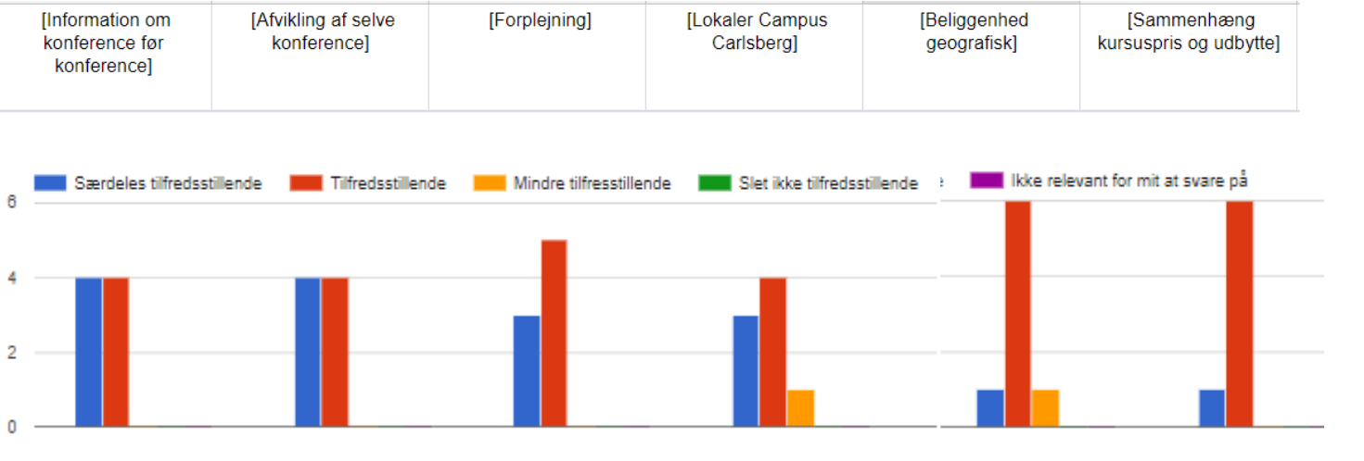
Eventuelle Kommentarer til psykologindlæg3 svar
Flot formidling og pædagogisk til UG
Super god formidler - og dejligt med god baggrundsviden, fortalt på en letforståelig måde
Meget interessant oplæg.
Eventuelle Kommentarer til Future Classroom Lab3 svar
Interessant, men svært at vurdere relevansen i forhold til egen institution
Virkelig interessant at se - især at høre de studerende fortælle
Spændende rammer og engagerede elever.
Eventuelle Kommentarer til erfaringer fra andre institutioner3 svar
Meget relevant med de udfordringer der er i ledelse, lærergruppe, institution
Alle tre var gode oplæg
Interessant at høre, hvordan andre institutioner har grebet det an, og hvilke erfaringer de har gjort sig. Der er klart noget, vi selv kan drage nytte af.

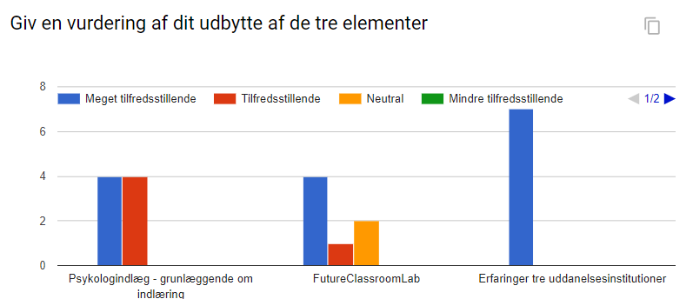

Har du andre kommentarer, du gerne vil sende til FLUID2 svar
Rigtig god og sammenhængende dag!
Har været med i Odense på Odeon. Det er et nemmere med Odense end København, når man kommer fra Jylland.

